Ratownictwo medyczne w województwie mazowieckim w 2022 r.
W 2022 r. zespoły ratownictwa medycznego udzieliły świadczeń zdrowotnych w miejscu zdarzenia 436,3 tys. osobom. W izbach przyjęć lub szpitalnych oddziałach ratunkowych z doraźnej pomocy medycznej w trybie ambulatoryjnym skorzystało 529,9 tys. osób. W szpitalnych oddziałach ratunkowych w trybie stacjonarnym leczonych było 289,1 tys. osób.
3,0%
Wzrost liczby osób, którym udzielono pomocy medycznej w miejscu zdarzenia r/r

Jednostki systemu ratownictwa medycznego oraz współpracujące
W końcu 2022 r. na każdy wyjazdowy zespół ratownictwa medycznego przypadało średnio 27,1 tys. mieszkańców województwa mazowieckiego, a na 1 SOR 167,0 tys.
W ramach Systemu Państwowe Ratownictwo Medyczne w 2022 r. pomoc medyczną w nagłych wypadkach świadczyły 203 zespoły ratownictwa medycznego (37 specjalistycznych
i 166 podstawowych), a także 3 lotnicze zespoły ratownictwa medycznego oraz 33 szpitalne oddziały ratunkowe (SOR).
Wskaźnik dostępności świadczeń medycznych udzielanych przez zespoły ratownictwa medycznego, wyrażony jako liczba zespołów (podstawowych i specjalistycznych) na 100 tys. ludności, zarówno w kraju jak i w województwie mazowieckim nie zmienił się w porównaniu
z 2021 r. i wyniósł odpowiednio 4,2 i 3,7.
Z systemem ratownictwa medycznego współpracowały 2 centra urazowe udzielające świadczeń medycznych pacjentom z mnogimi, wielonarządowymi obrażeniami ciała, w tym 1 centrum urazowe dla dzieci oraz 11 izb przyjęć.

Zespoły ratownictwa medycznego, lotnicze zespoły ratownictwa medycznego
Według stanu w dniu 31 grudnia 2022 r. liczba personelu wchodzącego w skład zespołów ratownictwa medycznego wyniosła 1733 pracowników ª. Najliczniejszą grupę stanowili ratownicy medyczni – 1409. Ponadto w zespołach pracowało 99 pielęgniarek systemu, 48 lekarzy systemu, a także 177 kierowców i pilotów.

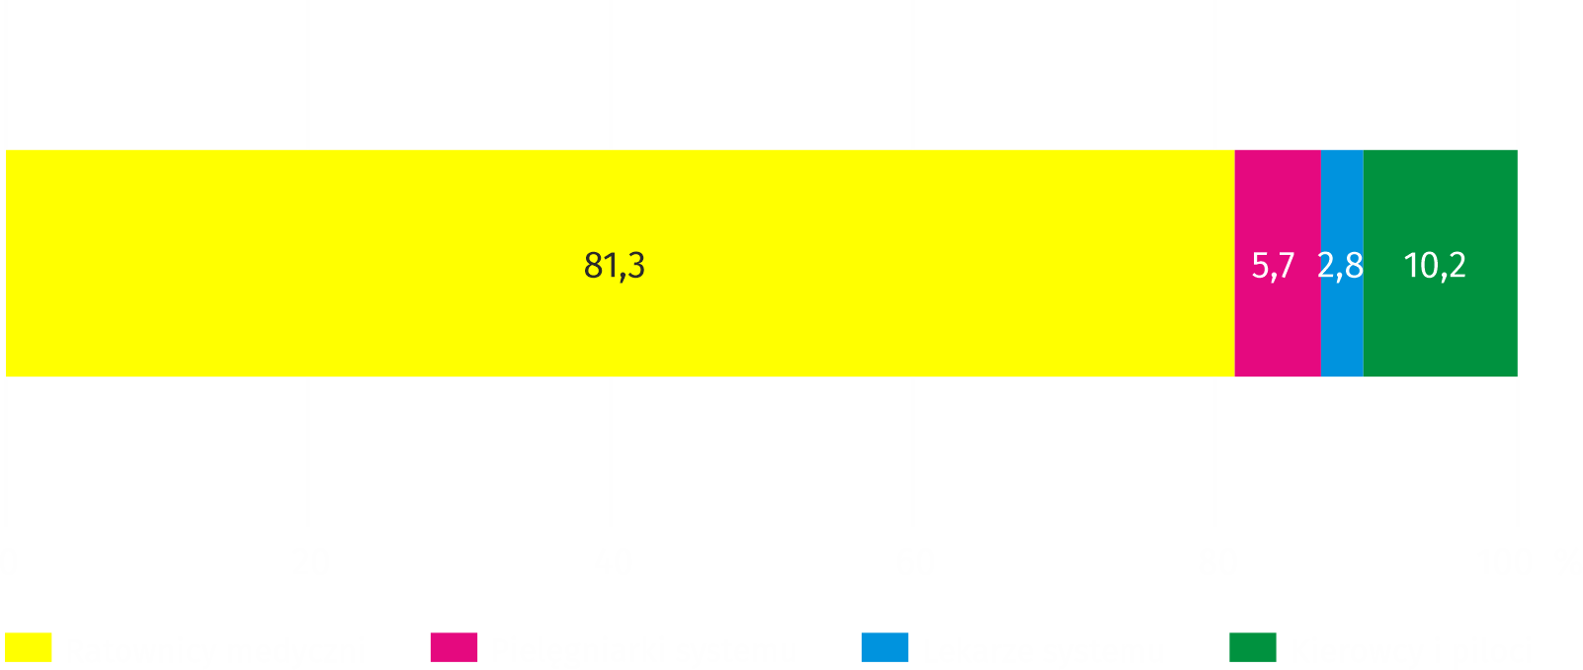
Wykres 1. Struktura składu osobowegoª zespołów ratownictwa medycznego w 2022 r.
Stan w dniu 31 grudnia
a Dotyczy liczby osób pracujących bez względu na formę zatrudnienia, dla których było to główne miejsce pracy.
W 2022 r. odnotowano 434,9 tys. wyjazdów/wylotów zespołów ratownictwa medycznego na miejsce zdarzenia (o 2,9% więcej w porównaniu z poprzednim rokiem). Zdecydowaną większość (76,1%) stanowiły wyjazdy do domu pacjenta. Zespoły ratownictwa udzieliły świadczeń zdrowotnych 436,3 tys. osób (o 3,0% więcej w porównaniu z poprzednim rokiem), w tym 46,9% stanowiły osoby w wieku 65 lat i więcej, a 7,1% – dzieci i młodzież do 18 lat. Częściej udzielano pomocy kobietom (50,5%) niż mężczyznom. Przed podjęciem lub w trakcie czynności ratunkowych stwierdzono zgon u 8806 osób (o 3,2% mniej niż w 2021 r.), przy czym dla 82,6% osób miejscem zdarzenia był dom, a dla 3,4% – ruch uliczno-drogowy.
Na 1000 mieszkańców województwa mazowieckiego przypadało średnio 79 osób, którym zespoły ratownictwa medycznego udzieliły pomocy
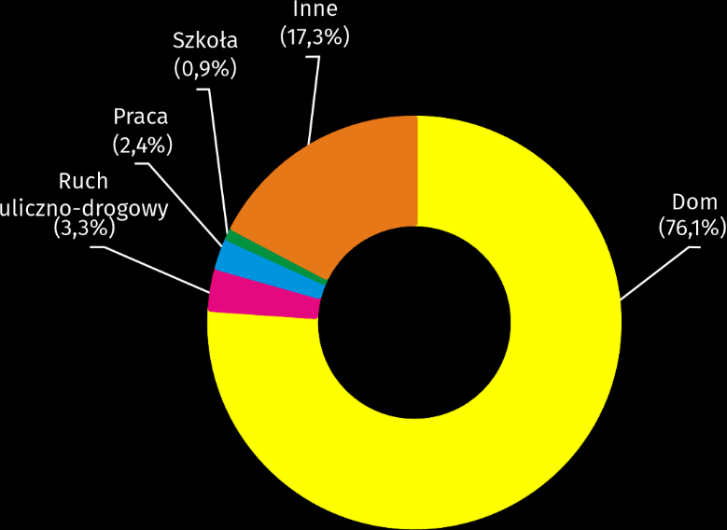
Wykres 2. Struktura wyjazdów/wylotów zespołów ratownictwa medycznego według miejsca
zdarzenia w 2022 r.
W ciągu roku wzrósł blisko dwukrotnie udział wyjazdów zespołów ratownictwa medycznego do zdarzeń, które miały miejsce w szkole

Szpitalne oddziały ratunkowe, izby przyjęć
W 2022 r. w przeliczeniu na 1000 ludności w województwie, izby przyjęć i szpitalne oddziały ratunkowe udzieliły średnio 102 porad w trybie ambulatoryjnym
Szpitalne oddziały ratunkowe (SOR) zapewniały świadczenia zdrowotne w dwóch trybach: ambulatoryjnym (niezakończonym hospitalizacją) oraz stacjonarnym.
W 2022 r. w izbach przyjęć lub SOR udzielono doraźnej pomocy medycznej w trybie ambulatoryjnym 529,9 tys. osób z czego dzieci i młodzież w wieku do 18 lat stanowiły 18,0%, a osoby
w wieku 65 lat i więcej 26,0%. Liczba leczonych w trybie stacjonarnym w SOR wyniosła 289,1 tys. osób z czego 50,6% przekazano do leczenia szpitalnego.
Pacjenci leczeni ambulatoryjnie najczęściej korzystali ze świadczeń w zakresie chirurgii (39,4%), chorób wewnętrznych (16,8%).

Wykres 3. Struktura udzielonych świadczeń zdrowotnych w izbie przyjęć lub szpitalnym oddziale ratunkowym w trybie ambulatoryjnym w 2022 r.
Co czwarty pacjent leczony ambulatoryjnie w izbie przyjęć lub SOR, korzystał ze świadczeń chirurgii urazowo-ortopedycznej
a Łącznie z chirurgią urazowo-ortopedyczną oraz neurochirurgią.

Tablica 1. Ratownictwo medyczne i pomoc doraźna
Wyszczególnienie | 2021 | 2022
Wyszczególnienie | w liczbach bezwzględnych |  | 2021=100
Zespoły wyjazdowe ratownictwa medycznego ª: | 202 | 203 | 100,5
specjalistyczne | 39 | 37 | 94,9
podstawowe | 163 | 166 | 101,8
Lotnicze zespoły ratownictwa medycznego ª | 3 | 3 | 100,0
Szpitalne oddziały ratunkowe ª | 32 | 33 | 103,1
Izby przyjęć ª | 10 | 11 | 110,0
Wyjazdy na miejsce zdarzenia ^{b} | 422770 | 434942 | 102,9
w tym do zdarzeń:
w ruchu uliczno-drogowym | 14724 | 14365 | 97,6
w pracy | 8895 | 10303 | 115,8
w szkole | 2182 | 4115 | 188,6
w domu | 331048 | 330835 | 99,9
Osoby, którym udzielono świadczenia zdrowotnego w miejscu zdarzenia:
w liczbach bezwzględnych | 423521 | 436339 | 103,0
na 1000 ludności | 76,8 | 79,2 | 103,1
Osoby, którym udzielono świadczenia zdrowotnego w trybie ambulatoryjnym (w izbie przyjęć lub szpitalnym oddziale ratunkowym) | 530641 | 529917 | 99,9
a Stan w dniu 31 grudnia. b Bez wyjazdów do zachorowań.
W przypadku cytowania danych Głównego Urzędu Statystycznego prosimy o zamieszczenie informacji: „Źródło danych GUS”, a w przypadku publikowania obliczeń dokonanych na danych opublikowanych przez GUS prosimy o zamieszczenie informacji: „Opracowanie własne na podstawie danych GUS”.

Opracowanie merytoryczne:  Urząd Statystyczny w Warszawie  Dyrektor Agnieszka Ajdyn  Tel: 22 464 23 15 | Rozpowszechnianie:  Centrum Informacji Statystycznej  Marcin Kałuski  Tel: 22 464 20 91
Obsługa mediów  Tel: 22 464 20 91  e-mail: m.kaluski@stat. gov.pl | www.warszawa.stat.gov.pl
 | @WARSZAWA_STAT






@UrzadStatystycznywWarszawie
 | gus_stat
 | glownyurzadstatystycznygus
 | glownyurzadstatystyczny

Powiązane opracowania
Ambulatoryjna opieka zdrowotna w województwie mazowieckim w 2021 r.
Temat dostępny w bazach danych
Bank Danych Lokalnych -> Ochrona zdrowia, opieka społeczna i świadczenia na rzecz rodziny
Dziedzinowe bazy wiedzy-> Zdrowie i ochrona zdrowia
Ważniejsze pojęcia dostępne w słowniku
Ratownictwo medyczne
Jednostka systemu ratownictwa medycznego
Szpitalny oddział ratunkowy
Ambulatoryjne świadczenia zdrowotne
Miejsce zdarzenia
Centrum urazowe
Izba przyjęć

